
ใบงานที่ 14 เรื่อง การละลายของสารในน้ำ
ได้__________คะแนน
คะแนนเต็ม 10 คะแนน
วันที่________เดือน_______________พ.ศ.___________
ชื่อ_____________________________เลขที่______ชั้น__________

คำชี้แจง นักเรียนแต่ละกลุ่มปฏิบัติ ดังนี้
1. อ่านวิธีทำกิจกรรมการทดลองให้เข้าใจ 2. ตอบคำถามก่อนทำกิจกรรม
3. ทำกิจกรรมและบันทึกผล 4. ตอบคำถามหลังทำกิจกรรม

กิจกรรมที่ 3.2 การละลายของสารในน้ำ

วัสดุอุปกรณ์

1. เกลือ 2 ช้อนเบอร์ 2
2. นํ้าตาลทราย 2 ช้อนเบอร์ 2
3. นํ้ามันพืช 10 ลูกบาศก์เซนติเมตร
4. นํ้า 100 ลูกบาศก์เซนติเมตร
5. บีกเกอร์ขนาด 100 ลูกบาศก์เซนติเมตร 3 ใบ
6. กระบอกตวงขนาด 100 ลูกบาศก์เซนติเมตร 1 ใบ
7. แท่งแก้วคนสาร 1 แท่ง
8. ช้อนตักสารเบอร์ 2 2 คัน
9. ตะเกียงแอลกอฮอล์พร้อมที่กั้นลม 1 ชุด
เด็กควรรู้

ช้อนตักสารใช้สำหรับตักสารที่เป็นของแข็ง โดยตักสารจากภาชนะให้เต็มช้อน และใช้ด้ามช้อนอีกคันหนึ่งปาดสาร (ดังภาพ) เมื่อใช้ช้อนตักสารแล้ว ควรทำความสะอาดและทำให้แห้งก่อนนำไปตักสารอื่น

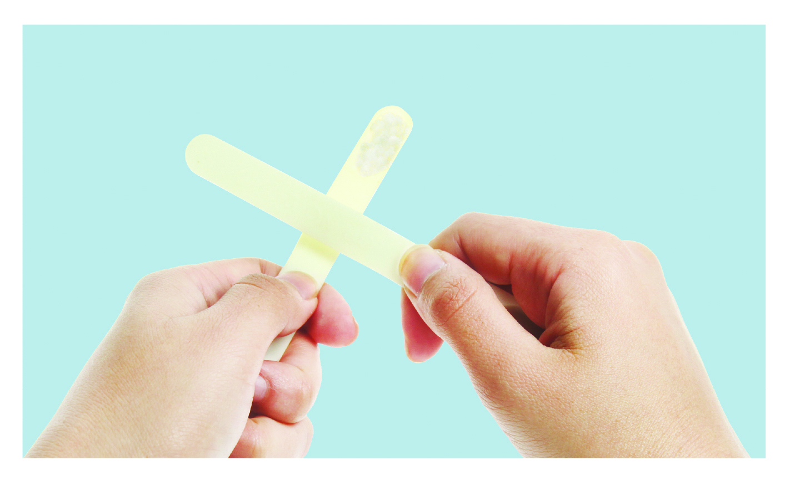



การใช้ช้อนตักสาร
วิธีทำ

1. นักเรียนแบ่งกลุ่ม แต่ละกลุ่มร่วมกันรินน้ำลงในบีกเกอร์ใบที่ 1-3 ใบละ 20 ลูกบาศก์เซนติเมตร
2. ค่อย ๆ เติมเกลือปริมาณ 2 ช้อนเบอร์ 2 ลงในบีกเกอร์ใบที่ 1 ใช้แท่งแก้วคน
สังเกตการเปลี่ยนแปลง แล้วบันทึกผล
3. ค่อย ๆ เติมน้ำตาลทรายปริมาณ 2 ช้อนเบอร์ 2 ลงในบีกเกอร์ใบที่ 2 ใช้แท่งแก้วคน
สังเกตการเปลี่ยนแปลง แล้วบันทึกผล
4. รินน้ำมันพืช 10 ลูกบาศก์เซนติเมตร ลงในบีกเกอร์ใบที่ 3 ใช้แท่งแก้วคน
สังเกตการเปลี่ยนแปลง แล้วบันทึกผล
5. นำบีกเกอร์ใบที่ 1 และบีกเกอร์ใบที่ 2 ไปต้มด้วยตะเกียงแอลกอฮอล์ สังเกตการเปลี่ยนแปลง
แล้วบันทึกผล
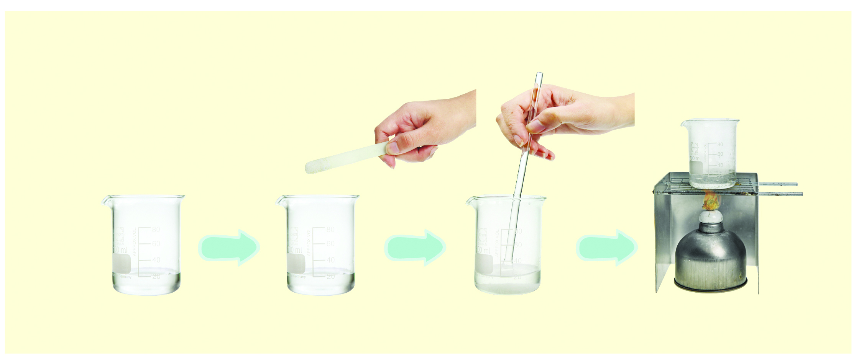

การทดลอง การละลายของสารในน้ำในบีกเกอร์ใบที่ 1

คำถามก่อนทำกิจกรรม

เมื่อใส่น้ำตาลทราย เกลือ และน้ำมันพืช ลงในน้ำ นักเรียนคิดว่าจะเกิดการเปลี่ยนแปลงอย่างไร
(น้ำตาลทราย เกลือ จะละลายรวมเป็นเนื้อเดียวกับน้ำ ส่วนน้ำมันพืช จะไม่ละลายน้ำ และอยู่แยกชั้น
กับน้ำ)

บันทึกผลการทำกิจกรรม

ตาราง ลักษณะของสารชนิดต่าง ๆ เมื่อเติมลงในน้ำ และนำไปต้ม

สาร | ลักษณะของสาร
สาร | เติมลงในน้ำ | นำไปต้ม
1. เกลือ | (เกลือละลายรวมตัวกับน้ำ  เป็นของเหลวใส | มีคราบเกลือติดที่ก้นบีกเกอร์
2. น้ำตาลทราย | น้ำตาลทรายละลายรวมตัวกับน้ำ  เป็นของเหลวใส | มีคราบน้ำตาลติดที่ก้นบีกเกอร์
3. น้ำมันพืช | น้ำมันพืชไม่ละลายน้ำและอยู่แยกชั้น  กับน้ำ | -)

คำถามหลังทำกิจกรรม

1. เมื่อเติมเกลือลงในน้ำ สังเกตเห็นการเปลี่ยนแปลงอย่างไร
(เกลือละลายรวมตัวกับน้ำเป็นของเหลวใส)

2. เมื่อเติมน้ำตาลทรายลงในน้ำ สังเกตเห็นการเปลี่ยนแปลงอย่างไร
(น้ำตาลทรายละลายรวมตัวกับน้ำเป็นของเหลวใส)

3. เมื่อเติมน้ำมันพืชลงในน้ำ สังเกตเห็นการเปลี่ยนแปลงอย่างไร
(น้ำมันพืชไม่ละลายน้ำและอยู่แยกชั้นกับน้ำ)

4. สารใดละลายน้ำ และสารใดไม่ละลายน้ำ
(เกลือ น้ำตาลทรายละลายน้ำ ส่วนน้ำมันพืชไม่ละลายน้ำ)

5. เมื่อนำสาร 2 ชนิดมาผสมกันแล้วรวมตัวเป็นเนื้อเดียวกัน เราเรียกสารผสมนั้นว่าอะไร
(สารละลาย)

6. เมื่อนำบีกเกอร์ที่เติมเกลือและน้ำตาลทรายไปต้ม สังเกตเห็นการเปลี่ยนแปลงอย่างไร
(มีคราบเกลือและน้ำตาลทรายติดที่ก้นบีกเกอร์)

7. สรุปผลการทดลองได้ว่าอย่างไร
(เมื่อเติมเกลือและน้ำตาลทรายลงไปในน้ำจะเกิดการละลายรวมตัวเป็นเนื้อเดียวกับน้ำ
และเมื่อนำไปต้มจะพบเกลือและน้ำตาลติดที่ก้นบีกเกอร์ ส่วนน้ำมันพืชเมื่อเติมลงในน้ำ
พบว่า น้ำมันพืชไม่ละลายน้ำและอยู่แยกชั้นกับน้ำ)

จงทำกิจกรรมอย่างรวมพลัง ด้วยความมุ่งมั่นและตั้งใจ
จงทำกิจกรรมอย่างรวมพลัง ด้วยความมุ่งมั่นและรับผิดชอบ

